МКУДО «Дворец творчества»
Центр творческого развития «Академия детства»

Интегрированное занятие
«Применение 3D технологий на занятиях
ДТО «Английский с удовольствием»
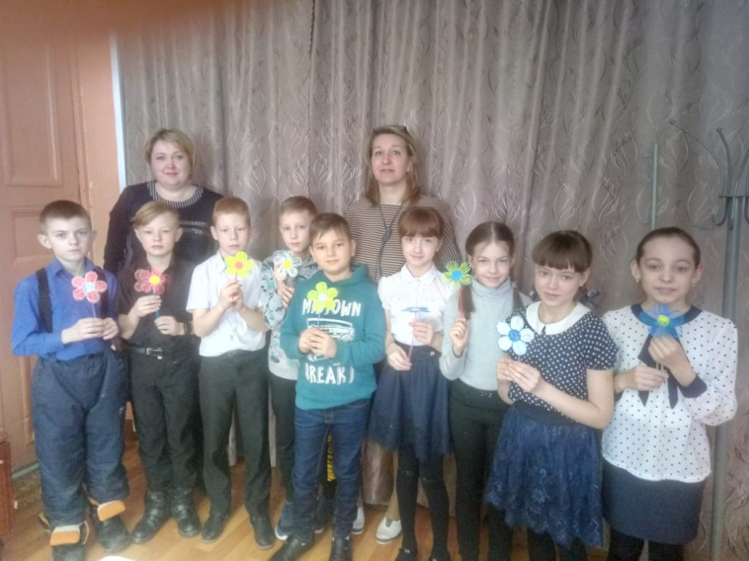

Составители педагоги ДО:
Шульгина Л.В., Васильева Т.Ю.

г.Талица
2020г
Тема занятия : Подарок для мамы
Цели (задачи):
образовательные:
- обеспечить повторение иноязычной лексики по теме «Цвета»
- обеспечить повторение правил чтения (AW, OW)
- Познакомить обучающихся с современными технологиями 3d-моделирования
- создать цветок с помошью 3D –ручки, на основе задания учителя английского языка;
воспитательные:
- повышение активности учащихся на занятии;
- формирование у учащихся познавательной потребности, интереса к предмету;
развивающие:
- развитие пространственного мышления;
- развитие интереса к изучению иностранного языка
Методы обучения:
- объяснительно-иллюстрированный
- практический
- наглядный
Формы учебной работы:
- Командная работа
- индивидуальная работа
Обоснование методов и форм обучения:
- Перечисленные выше методы обучения и формы работы:
- повышают мотивацию учащихся;
- помогают активизировать внимание учащихся;
- служат формированию у учащихся творческого подхода к решению задач, четкости и организованности;
- способствуют развитию пространственного мышления.

План занятия:
- Организационный момент (Л.В)
- Повторение лексики по темам «Цвета»(Л.В.)
- Разбор и перевод индивидуальных заданий (создание цветка ) на английском языке(Л.В.)
- Выступление педагога (Т.Ю) на тему «Что такое 3d-ручка?»
- Демонстрация техники работы с 3d-ручкой (Т.Ю.)
- Краткий инструктаж по технике безопасности при использовании 3d-ручки (Т.Ю.)
- Выполнение практического задания с использованием 3d-ручки (Т.Ю.)
- Подведение итогов занятия (рефлексия)

Ход занятия:
Let’sstartourlesson. Давайте начнем наш урок.
- Чтобы погрузиться в атмосферу языка, давайте начнем наше занятие с игры «Словестный батл» (учитель называет слово по-русски, дети хлопают в ладоши и называют его по-английски. Если ребята не знают перевод слова, то хлопает в ладоши аудитория, и называет перевод. Если помощники (аудитория) не знают слово, то хлопает в ладоши учитель и называет перевод. Можно играть 2-3 чел, либо все вместе ).
На данном этапе использованы слова из сказки «Красная шапочка» (можно из любых тем)
Battle: красная шапочка, волк, дровосек, масло, пирожок, бабушка, готовить еду, маленький домик, каждый день, хорошая девочка, черные волосы голубые глаза, яблоня, зеленые деревья, желтые розы, красивые, много цветов, серый волк, подарок
(учитель постепенно вводит названия цветов радуги, поскольку они пригодятся при выполнении заданий на занятии)
- Погружение в языковую атмосферу прошло успешно! Я спешу сообщить вам, что у нас сегодня необычное занятие. У нас сегодня английский и 3D ручка. В преддверие праздника мы с помощью Татьяны Юрьевны сделаем presents for yourmums (подарки для ваших мам).
Itwill be a flower. Это будет цветок
Butfirst, wedosometasksandrevisesomerulesofreading/ Но сначала мы выполним некоторые задания и повторим правила чтения некоторых слов
- Педагог показывает цветные карточки (учащиеся называют цвета)
- Педагог показывает карточки со словами (написаны цвета), учащиеся читают
- Педагог показывает карточки с правилами чтения, объясняет, затем показывает слова с этими правилами чтения (draw, brown…), учащиеся читают
- Сейчас я раздаю карточки с индивидуальными заданиями. Ваша задача: Readandtranslatethetask (Обучающиеся читают задания, разбирают непонятные слова)
- Выступление педагога (Т.Ю) на тему «Что такое 3d-ручка?»
3D ручка – это инструмент, способный рисовать в воздухе. Волшебство, подумаете вы, но нет, всего лишь очередной технологический прорыв в области 3D моделирования. Гаджет, которому суждено навсегда изменить представление о том, что такое «рисование», ведь теперь вы сможете рисовать не на бумаге, а в пространстве!
Ребята, а вы сможете перевести на английский язык 3D – ручка? (дети переводят)
- Демонстрация техники работы с 3d-ручкой (Т.Ю.)
Педагог рассказывает о основных частях 3D – ручки, и принцип ее работы. (Приложение 1)
«Горячие» ручки заправляются термопластиком, который поставляется в виде прутков или катушек нитей. В верхней части корпуса 3D ручки располагается отверстие, в которое вставляется пластик. Встроенный механизм автоматически подводит пластик к экструдеру, где он нагревается и подается в горячем виде через сопло. Расплавленный пластик способен принимать любую форму, а затем быстро застывает.
Основные элементы 3D ручки: сопло, механизм подачи пластиковой нити, нагревательный элемент, вентилятор для охлаждения верхней части сопла и ручки в целом, микроконтроллер для управления работой вентилятора, механизма подачи и нагревательного элемента. Существуют 3D ручки, способные работать не только от электросети, но и которые имеют встроенный аккумулятор и/или подключаются к USB-порту
Подача материала осуществляется при нажатии соответствующей кнопки. Некоторые модели, оснащаются регулятором скорости подачи пластика, регулятором температуры нагрева и дисплеем, на котором отображается информация о выбранном режиме.
Также во многих 3D ручках есть кнопка реверса, которая позволяет легко извлекать пластиковую нить из ручки.
Но перед тем как мы начнём работать давайте прослушаем технику безопасности.
- Краткий инструктаж по технике безопасности при использовании 3d-ручки (Т.Ю.) (Приложение 2)
- правила работы с электрическими приборами;
- опасные части ручки (керамический носик не трогать руками, так как нагревается до 200 градусов).
- Выполнение практического задания с использованием 3d-ручки (Т.Ю.)
Педагог раздаёт схемы и демонстрирует поэтапное изготовление цветка:
- любую деталь цветка начинаем прорисовывать с контура;
- заполнение контура сплошной линией;
- соединение цветка с коктельной трубочкой.
Во время изготовления цветка обучающимися педагог задает вопросы:
- скажи на английском каким цветом ты сейчас рисуешь, какая часть цветка?
- какие ты ещё знаешь цвета?
- каким цветом цветок у твоего соседа?
- Подведение итогов занятия (рефлексия)
Итак, подведем итоги. Скажите свое мнение по сегодняшнему занятию (Что понравилось\не понравилось, какие сложности вы испытывали, что интересного /нового для вас было на занятии)
Обучающиеся высказываются
Давайте сделаем общее фото на память с такими замечательными цветочками (Видео в котором учащиеся говорят, например, «Beautifulflowersforyou»).
Видео можно послать 8 марта мамам в группу.

Приложение 1

Приложение 2

